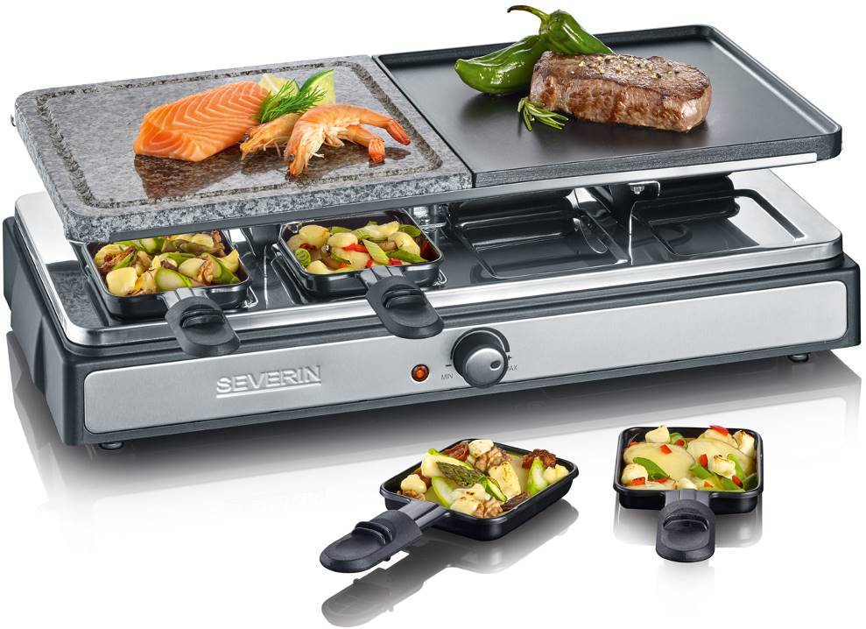
GRIL RACLETTE S LÁVOVÝM KAMENEM
RG 2344

Vážení zákazníci,

před použitím grilu je nutné, aby si každý uživatel pozorně přečetl návod k obsluze.

PŘIPOJENÍ

Spotřebič musí být zapojen do zásuvky, která má ochranný kontakt. Síťové napětí musí odpovídat údajům na typovém štítku spotřebiče. Spotřebič splňuje závazné směrnice CE.

POPIS SPOTŘEBIČE
- lávový kámen
- termostat
- drážka
- přívodní šňůra
- otočná litinová deska
- plášť spotřebiče
- červená kontrolka se signalizací „připraven k provozu“
- pánvičky
- typový štítek (na spodní straně spotřebiče)

BEZPEČNOSTNÍ UPOZORNĚNÍ
- Před uvedením do provozu prověřte, zda spotřebič včetně příslušenství nevykazuje známky poškození, jež by mohlo ohrozit jeho funkčnost. Pokud spotřebič např. spadl na zem, mohlo přesto dojít k poškození, které není zvnějšku viditelné. Ani v tomto případě spotřebič neuvádějte do provozu.
- Povrch spotřebiče, otočná litinová deska, lávový kámen a pánvičky dosahují za provozu velmi vysokých teplot. Nebezpečí vzniku popálenin!
- Spotřebič uvedený do provozu musí být pod stálým dohledem.
- Děti si nejsou vědomy nebezpečí, která mohou vzniknout při manipulaci s elektrospotřebiči, proto je nesmějí obsluhovat.
- Přívodní šňůra se nesmí dotýkat horkých částí spotřebiče.
- Při grilování pokrmů s vyšším obsahem tuku nelze zabránit občasnému prskání. Spotřebič proto umístěte na omyvatelnou podložku, která je odolná vůči působení vysokých teplot.
- Gril neumisťujte těsně ke stěně nebo do rohu a z jeho blízkosti odstraňte veškeré předměty, které by se mohly snadno vznítit.
- Před uvedením do provozu umístěte na gril do příslušné pozice nad topné těleso otočnou litinovou desku a lávový kámen.
- Po použití, při poruše provozu a před každým čištěním vytáhněte vidlici přívodní šňůry ze zásuvky.
- Vidlici nevytahujte ze zásuvky za přívodní šňůru; k tomuto účelu je určena zástrčka.
- Při nesprávné obsluze grilu neručí výrobce za případné škody.
- Spotřebič je určen k použití v domácnostech, nikoli k živnostenským účelům.
- Opravy spotřebiče smí provádět jen odborný personál, neboť je nutné dodržovat bezpečnostní předpisy, aby se předešlo dalšímu poškození spotřebiče. Totéž platí i pro výměnu přívodní šňůry. Pokud Váš elektrospotřebič vykazuje závadu, obraťte se prosím na technický servis dovozce (adresa uvedena na Záručním listu).
OBSLUHA

PŘED PRVNÍM UVEDENÍM DO PROVOZU
Před prvním uvedením do provozu odstraňte všechny obalové materiály a navlhčenou textilií otřete otočnou litinovou desku, lávový kámen a pánvičky.
Při prvním uvedení do provozu doporučujeme nechat gril asi 10 min. předehřát (bez potravin), aby se odstranil výrobní zápach spotřebiče (může dojít i k lehkému uvolnění dýmu, proto zajistěte dostatečné odvětrávání).
Litinovou desku i lávový kámen nejprve lehce potřete tukem odolným vůči vysokým teplotám, než na ně položíte potraviny určené ke grilování.

LÁVOVÝ KÁMEN
- Před uvedením do provozu umístěte na gril nad topné těleso lávový kámen hladkou stranou nahoru. Nepokládejte studený kámen na předehřátý gril.
- Na lávovém kameni lze grilovat dle chuti zeleninu, plátky masa nebo ryby.
- Na kámen nedávejte zmrzlé pokrmy ani potraviny s obsahem octa, jako např. nakládané okurky, hořčici apod.
- Spotřebič neuvádějte do provozu na dobu delší než 30 min., pokud na lávovém kameni současně negrilujete pokrmy.

OTOČNÁ LITINOVÁ DESKA
Litinovou desku lze používat při grilování, pokud je otočena stranou s žebrováním nahoru. Na opačné straně lze připravit 4 malé lívanečky.

TERMOSTAT
Pokud posunete termostat do pozice zcela vpravo, bude topné těleso po většinu času zapnuté. Jakmile posunete termostat směrem doleva, bude se topné těleso během grilování vypínat častěji.

Žlutá kontrolka ohřevu svítí, pokud je topné těleso zapnuté.

Jakmile dokončíte přípravu pokrmů, otočte termostat na nejnižší stupeň a vytáhněte vidlici přívodní šňůry ze zásuvky.

OBSLUHA
- Na gril umístěte lávový kámen a otočnou litinovou desku tak, aby drážka v lávovém kameni zasahovala do patky v úhlu uchycení. Litinová deska má malé žebrování, které rovněž musí zasahovat před patky.
- Vidlici přívodní šňůry zasuňte do zásuvky a termostat posuňte do krajní pozice napravo. Gril nechte asi 10 minut předehřát, aby dosáhl potřebné teploty.
- Pokud zamýšlíte grilovat pokrmy, položte je na lávový kámen i litinovou desku. Na opačné straně litinové desky lze péct lívanečky nebo malé palačinky.
- Do pánviček vložte sýr na raclette a zasuňte je do spotřebiče pod topné těleso. Vyčkejte, než se sýr roztaví.
Upozornění: Pokud je spotřebič zapnutý, nevkládejte do něj prázdné pánvičky.
- Po skončení přípravy pokrmů posuňte termostat do krajní pozice nalevo a vytáhněte zástrčku ze zásuvky.
PŘÍPRAVA SÝRA NA RACLETTE
Na osobu nakrájejte asi 200–300 g sýra na plátky silné asi 3–5 mm a vložte je do pánviček.
Vhodné jsou především tyto druhy sýra: Raclette, Tilsiter, Appenzeller. Sýr se působením tepla rychle roztaví.

PRAKTICKÉ POKYNY
- Zmražené potraviny nechejte před grilováním rozmrznout.
- Při manipulaci s pánvičkami a litinovou deskou nepoužívejte ostré předměty, abyste nepoškodili povrch příslušenství grilu.
- Pokud grilujete větší množství pokrmů, doporučujeme v případě potřeby opatrně odsát tuk.

ČIŠTĚNÍ A ÚDRŽBA
- Před čištěním vytáhněte vidlici ze zásuvky a spotřebič nechte zchladnout.
- Z bezpečnostních důvodů nesmí spotřebič přijít do přímého kontaktu s vodou ani být ponořen do vody.
- Nepoužívejte ostré ani hrubé čisticí prostředky, které by mohly povrch spotřebiče poškrábat!
- Gril pouze otřete navlhčenou textilií.
- Otočnou litinovou desku vyjměte ze spotřebiče a umyjte ji horkou vodou s přídavkem čisticího prostředku. Poté ji pečlivě osušte.
- Zchladlý lávový kámen vyjměte a omyjte ho pod tekoucí vodou bez přídavku čisticího prostředku a otřete ho houbičkou. Pak desku osušte textilií. Lávový kámen neponořujte do vody.
- Pánvičky umyjte v horké vodě s přídavkem čisticího prostředku a poté je otřete textilií.

NÁHRADNÍ DÍLY A PŘÍSLUŠENSTVÍ
Náhradní díly a příslušenství lze objednat prostřednictvím zákaznického servisu dovozce přímo u výrobce.

LIKVIDACE

Pro likvidaci vysloužilých elektrospotřebičů jsou určeny veřejné sběrny odpadu.

